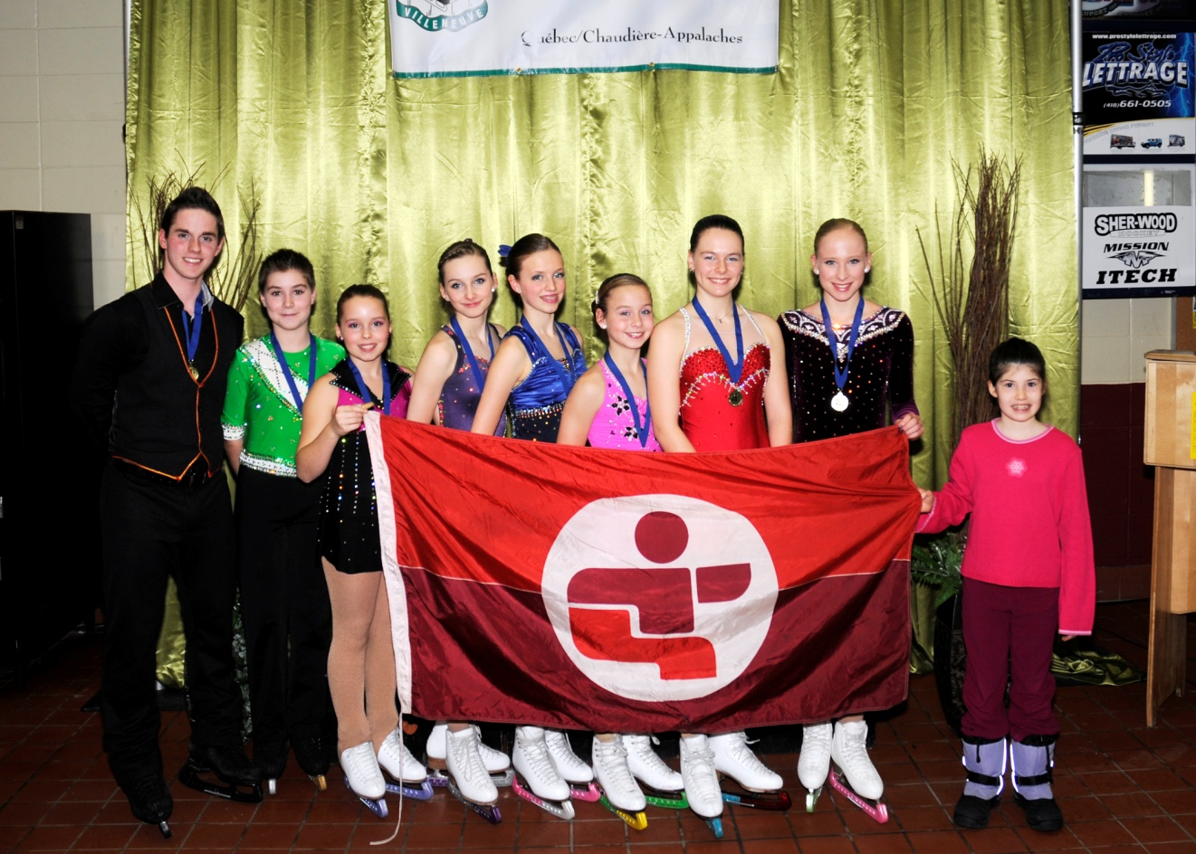
Équipe de la région de la Capitale Nationale 2013
De gauche à droite :
Yaël Antoine CPA St-Augustin
Thomas Pelletier CPA Cap-Rouge
Juliette Naud CPA St-Marc
Naomie Bernier CPA Villeneuve
Mélyna Rivest CPA Villeneuve
Mélanie Paré CPA Villeneuve
Arianne Lizotte CPA Fleurs de givre
Justine Belzile CPA Ste-Foy

Olympiques spéciaux :
Rose Caissy CPA Villeneuve
Absente : Florence Tremblay CPA Villeneuve

